山丹县审计局领导班子成员

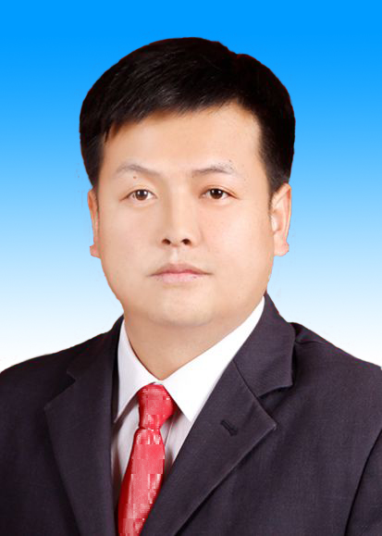

姓    名：高学良

职    务：党组书记、山丹县委审计委员会办公室主任

出生年月：1988.08

政治面貌：中共党员

学    历：研究生

分管工作：主持局党组及县委审计委员会办公室全面工作。履行党的建设、意识形态、党风廉政建设“第一责任人”职责。

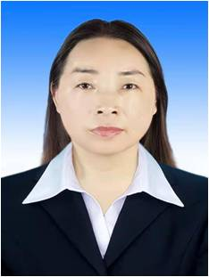

姓    名：秦玉兰

职    务：局长

出生年月：1971.12

政治面貌：群众

学    历：大学

分管工作：主持行政全面工作。履行意识形态，党风廉政建设“一岗双责”职责。

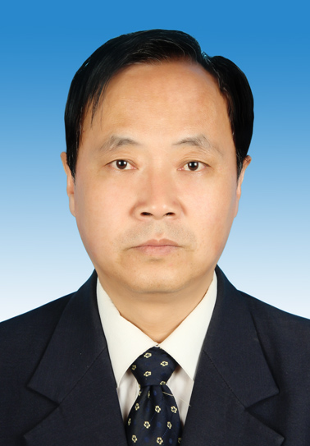

.

姓    名：车文辉

职    务：党组成员、副局长

出生年月：1974.02

政治面貌：中共党员

学    历：大专

分管工作：履行党风廉政建设“一岗双责”，负责审计业务管理、审计质量监督检查、审计整改核查、审计信息化建设、“纪巡审”贯通协同、财务资产管理、机构编制管理、电子政务及政务公开等方面的工作。分管党政综合办公室、综合法制管理股。

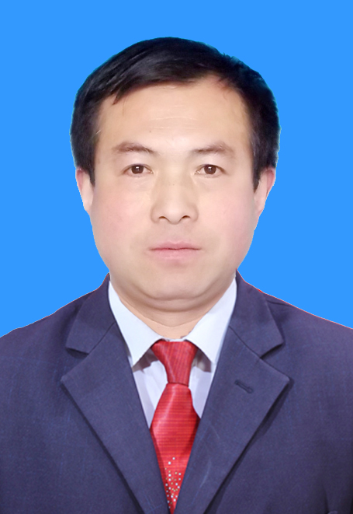

姓    名：朱国善

职    务：党组成员、副局长

出生年月：1974.12

政治面貌：中共党员

学    历：本科

分管工作：履行党风廉政建设“一岗双责”，负责局支部党的建设、思想政治工作、意识形态、党风廉政建设、精神文明及创建、招商引资、安全、乡村振兴、生态环保及环境卫生集中整治、工会、政府投资建设项目审计、项目稽查等方面的工作，分管固定资产投资审计股。

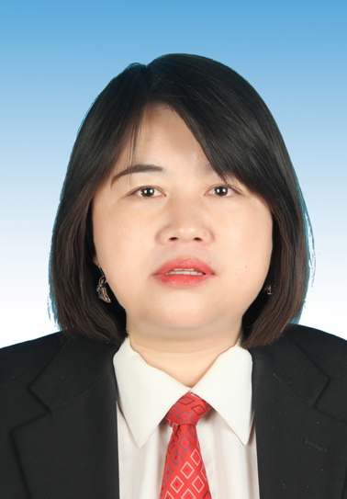

姓    名：赵萍

职    务：党组成员、县经济责任审计工作联席会议办公室主任

出生年月：1982.01

政治面貌：中共党员

学    历：大专

分管工作：履行党风廉政建设“一岗双责”，负责经济责任审计、项目审理复核、县属国有企业监事会、政府债务审核、计算机审计、网络安全、领导干部离任交接、绩效审计、依法行政、信息宣传、诚信建设、政法及综治信访、妇委会等方面的工作。分管党政审计股、第一审计小组。

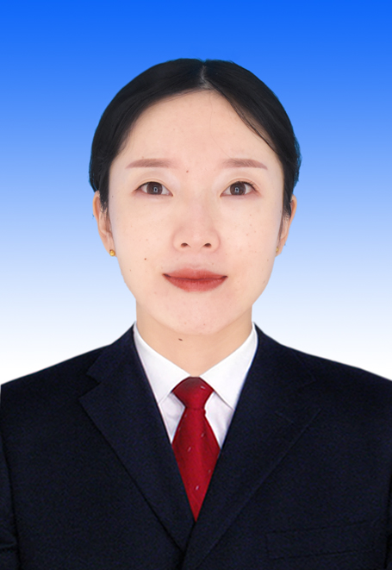

姓    名：闫莉

职    务：县审计事务中心主任

出生年月：1989.10

政治面貌：中共党员

学    历：本科

分管工作：负责内部审计、审计统计、档案管理、审计课题研究、业务培训、购买社会服务、机要保密、事业单位职称评审、统一战线及民族团结、双拥、平安建设等方面的工作。分管第二审计小组。